TEHNISKĀ SPECIFIKĀCIJA/ TECHNICAL SPECIFICATION Nr. TS 1913.007 v1

Taisngriezis DIN sliedei 48V DC/ Rectifier 48V DC DIN rail
Nr./ No | Apraksts/ Description | Minimālā tehniskā prasība/ Minimum technical requirement | Piedāvātās preces konkrētais tehniskais apraksts/ Specific technical description of the offered product | Avots/ Source | Piezīmes/ Remarks
 | Vispārīgā informācija/ General information
 | Ražotājs (nosaukums, atrašanās vieta)/ Manufacturer (name and location) | Norādīt informāciju/ Specify
 | 1913.007 Taisngriezis DIN sliedei 48V DC/ Rectifier 48V DC DIN rail | Tipa apzīmējums/ Type reference
 | Parauga piegāde laiks tehniskajai izvērtēšanai (pēc pieprasījuma), darba dienas/ Delivery time for sample technical check(on request), working days | Norādīt vērtību/ Specify
 | Standarti/ Standarts
 | Atbilstība standartam EN 60950-1 (Informācijas tehnoloģijas iekārtas. Drošums. 1. daļa: Vispārīgās prasības)/ According standarts EN 60950-1 (Information technology equipment – Safety – Part 1: General requirements) | Atbilst/ Confirm
 | Atbilstība standartam EN 61000-6-2 (Elektromagnētiskā saderība (EMS) - 6-2.daļa: Vispārējie standarti - Imunitāte industriālās vidēs)/ According standarts EN 61000-6-2 (Electromagnetic compatibility (EMC) – Part 6-2: Generic standards – Immunity for industrial environments) | Atbilst/ Confirm
 | Atbilstība standartam EMC: ETSI EN 300 386 V.1.3.2/ According standarts EMC: ETSI EN 300 386 V.1.3.2; (Electromagnetic compatibility and Radio spectrum Matters (ERM); Telecommunication network equipment; ElectroMagnetic Compatibility (EMC) requirements) | Atbilst/ Confirm
 | Atbilstība standartam ETSI EN 300 019-2 (Class 1.2, 2.3, 3.2)/ According standarts Environment ETSI EN 300 019-2 (Class 1.2, 2.3, 3.2) (Environmental Engineering (EE); Environmental conditions and environmental tests for telecommunications equipment; Part 2-0: Specification of environmental tests; Introduction) | Atbilst/ Confirm
 | Atbilstība standartam ETSI EN 300 132-2/ According standarts ETSI EN 300 132-2 (Environmental Engineering (EE); Power supply interface at the input to telecommunications and datacom (ICT) equipment; Part 2: Operated by -48 V direct current (dc)) | Atbilst/ Confirm
 | Dokumentācija/ Documentation
 | Ir iesniegts preces attēls, kurš atbilst sekojošām prasībām:/An image of the product that meets the following requirements has been submitted:  - ".jpg" vai “.jpeg” formāt/.jpg or .jpeg format;  - izšķiršanas spēja ne mazāka par 2Mpix/resolution of at least 2Mpix;  - ir iespēja redzēt visu produktu un izlasīt visus uzrakstus uz tā/the complete product can be seen and all the inscriptions on it can be read;  - attēls nav papildināts ar reklāmu/the image does not contain any advertisement | Atbilst/ Confirm
 | Oriģinālā lietošanas instrukcija sekojošās valodās /Original instructions for use in the following languages | LV vai EN
 | Vides nosacījumi/ Environmental conditions
 | Minimālā darba temperatūra/ Lowest working temperature | -25°C
 | Maksimālā darba temperatūra/ Highest temperature | +70°C
 | Aizsardzība pret putekļiem un ūdeni/ Dust and water protection | IP20
 | Tehniskā informācija/ Technical information
 | Taisngriezis nobaro slodzes kopni/ The rectifier shall supply busload | Atbilst/ Confirm
 | Taisngriezis darbojas paralēli ar akumulatoru baterijām, lai notiktu akumulatoru uzlāde noteiktajā sprieguma līmenī/ The rectifiers shall be for floating operation parallel with battery to keep battery charged at a set voltage | Atbilst/ Confirm
 | Ar sinusoidālo strāvas patēriņu/ With sinusoidal current consumption | Atbilst/ Confirm
 | Augsts jaudas koeficients/ High power factor | Atbilst/ Confirm
 | Pastāvīga īssavienojuma aizsardzība/ Permanently short-circuit proof | Atbilst/ Confirm
 | Efektivitāte/ Efficiency | >80%
 | Barošanas spriegums/ Voltage supply | 100-240V AC
 | Frekvence/ Frequency | 50Hz ± 3Hz
 | Slodzes strāva/ Output current | 5A DC
 | Izejas spriegums/ Output voltage | 48V DC
 | Izejas sprieguma precizitāte/ Output voltage accuracy | ±1%
 | Sprieguma pulsācija/ Voltage ripple | <1%
 | Trauksmes diode/ Alarm LED | Atbilst/ Confirm
 | Izejas sprieguma regulēšana/ Output voltage regulation | 48V - 56V DC
 | Konstrukcija/ Construction
 | Maksimālais platums/ Maximum width | 70 mm
 | Maksimālais augstums/ Maximum height | 130 mm
 | Maksimālais dziļums/ Maximum depth | 125 mm
 | Montāža uz DIN sliedes/ With DIN rail mounting fixings | Atbilst/ Confirm

Attēlam ir informatīvs raksturs/ The image is informative

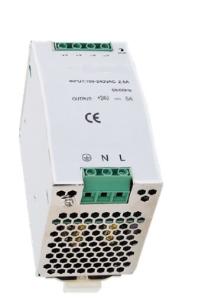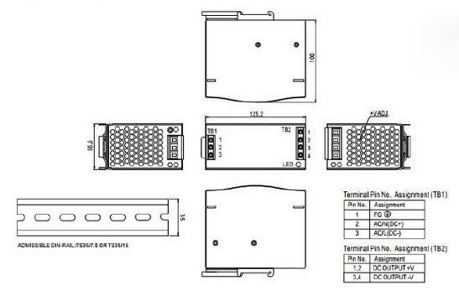

Precīzs avots, kur atspoguļota tehniskā informācija (instrukcijas nosaukums un lapaspuse)/ An accurate source presenting the technical information (title and page of the instruction)
“Sadales tīkls” materiālu kategorijas nosaukums un numurs/ Name and number of material category of AS “Sadales tīkls”
Norādīt pilnu preces tipa apzīmējumu (modeļa nosaukums)/ Specify type reference (model name)

